数学18级概率论期中试卷（答案）
班级 姓名 学号 成绩
1.（20分）在10张球票中，有五张10元的，三张30元的和两张50元的，任意取出三张，求：（1）三张球票共70元的概率；（2）三张中至少两张票价相同的概率。
解：（1）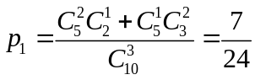； （10分）
（2）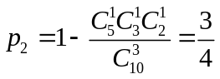。 （10分）

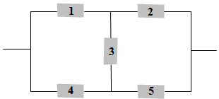
2.（15分）系统由五个元件连接而成（如图），每个元件的可靠性均为0.5，且各元件能否正常工作相互独立，求该系统的可靠性。
解：以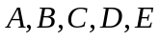分别表示元件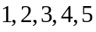能正常工作，则相互独立，且
， （2分）
因为当可靠时，系统的可靠性为
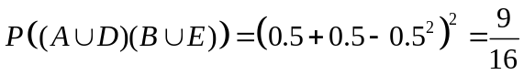； （4分）
因为当损坏时，系统的可靠性为
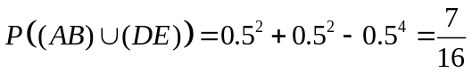； （4分）
又以表示系统能正常工作，则所求概率为
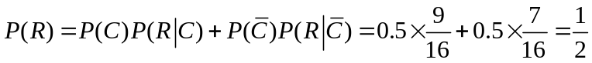。 （5分）

3.（10分）设成年男子身高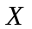（厘米）服从正态分布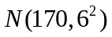，某种公共汽车车门的高度是按成年男子碰头的概率不超过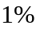来设计的，问车门的高度最少应为多少？
（注：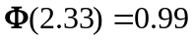）
解：由题意有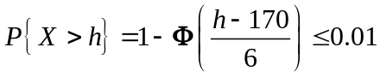， （5分）
即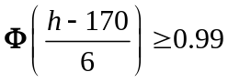，查表得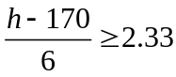，
解得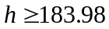，取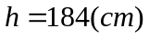。 （5分）

4.（15分）设随机变量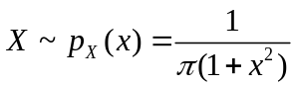，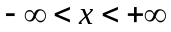，又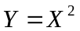，求：
（1）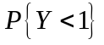；（2）的概率密度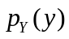。
解：（1）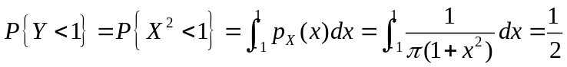； （5分）
（2）因为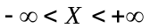，所以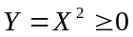，
当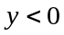时，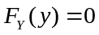，当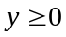时，
，（5分）
此时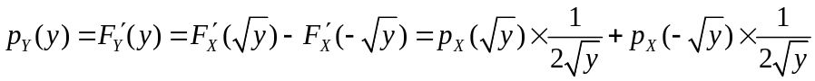
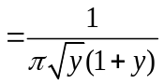，
所以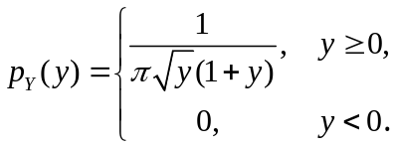 （5分）

5.（10分）设随机变量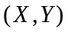具有联合密度函数
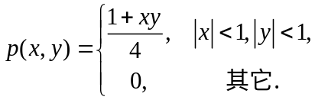
试证与不独立，但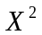与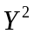是相互独立的。
证明：（1）因为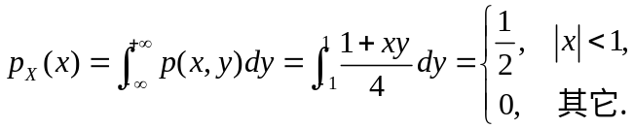
同理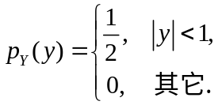
得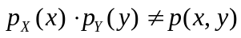，所以与不独立。 （5分）
（2）因为的分布函数为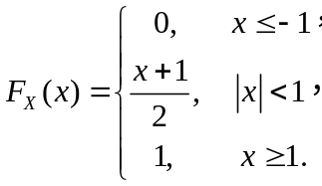
所以的分布函数为
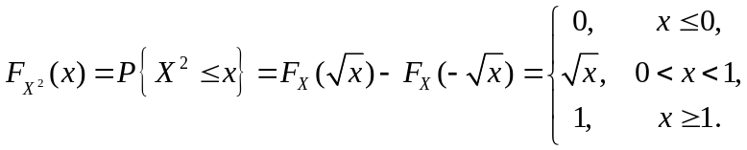
同理的分布函数为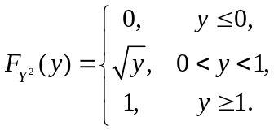
又因为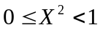，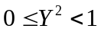，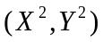的联合分布函数为
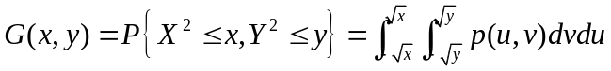，解之得
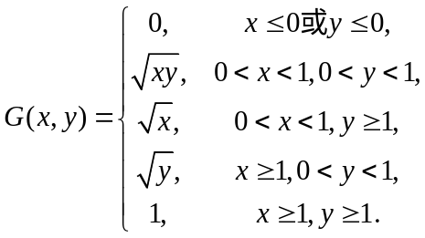
此时有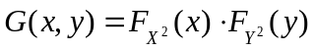，所以与独立。 （5分）

6.（10分）设随机变量与相互独立，其密度函数分别为
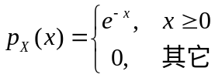， 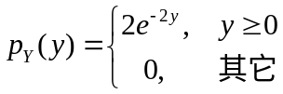
试求随机变量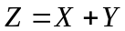的密度函数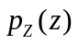。
解：因为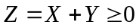，所以当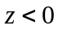时，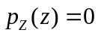，当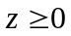时，
，
即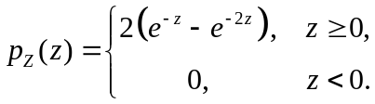 （10分）

7.（10分）设为仅取非负整数的随机变量，若其数学期望存在，证明
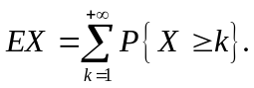
证明：因为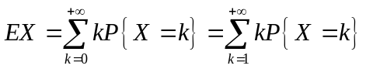存在，所以该级数绝对收敛，从而
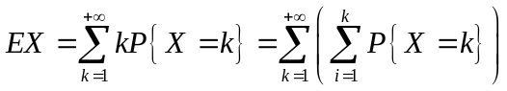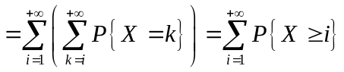，
证毕。 （10分）

8.（10分）设二维随机变量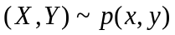，试推导出随机变量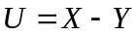的密度函数
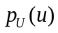的计算公式。（提示：令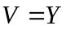，然后利用随机向量变换法求解）
解：由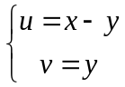，得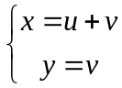
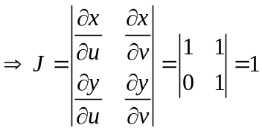 （2分）
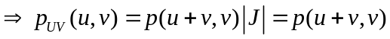 （4分）
所以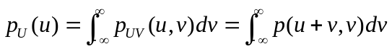，
若记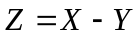，则的密度公式为
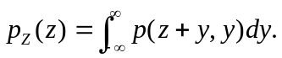 （4分）

